МИНИСТЕРСТВО ОБРАЗОВАНИЯ И НАУКИ РОССИЙСКОЙ ФЕДЕРАЦИИ
ФЕДЕРАЛЬНОЕ ГОСУДАРСТВЕННОЕ БЮДЖЕТНОЕ ОБРАЗОВАТЕЛЬНОЕ УЧРЕЖДЕНИЕ ВЫСШЕГО ПРОФЕССИОНАЛЬНОГО ОБРАЗОВАНИЯ
«САНКТ-ПЕТЕРБУРГСКИЙ ГОСУДАРСТВЕННЫЙ ЭЛЕКТРОТЕХНИЧЕСКИЙ УНИВЕРСИТЕТ
“ЛЭТИ” ИМ.В.И.УЛЬЯНОВА (ЛЕНИНА)»
КАФЕДРА ВТ

ОТЧЕТ
по лабораторной работе №2
по дисциплине «Операционные системы»
Тема: «Управление памятью»

Студент гр. 4314 |  | Селикаев Р. К.
Преподаватель |  | Тимофеев А. В.

Санкт-Петербург
2026
Цель работы: исследовать механизмы управления виртуальной памятью Win32, а также изучить работу с проецируемым файлами в среде Linux.

Задание 2.1. Исследовать виртуальное адресное пространство.

Задача

1.Создайте консольное приложение с меню (каждая выполняемая функция и/или операция должна быть доступна по отдельному пункту меню), которое выполняет:
- получение информации о вычислительной системе (функция Win32 API – GetSystemInfo);
- определение статуса виртуальной памяти (функция Win32 API – GlobalMemoryStatus);
- определение состояния конкретного участка памяти по заданному с клавиатуры адресу (функция Win32 API – VirtualQuery);
- раздельное резервирование региона и передачу ему физической памяти в автоматическом режиме и в режиме ввода адреса начала региона (функция Win32 API – VirtualAlloc, VirtualFree);
- одновременное резервирование региона и передача ему физической памяти в автоматическом режиме и в режиме ввода адреса начала региона (функция Win32 API – VirtualAlloc, VirtualFree);
- запись данных в ячейки памяти по заданным с клавиатуры адресам;
- установку защиты доступа для заданного (с клавиатуры) региона памяти и ее проверку (функция Win32 API – VirtualProtect).
2.Запустите приложение и проверьте его работоспособность на нескольких наборах вводимых данных. Запротоколируйте результаты в отчет. Дайте свои комментарии в отчете относительно выполнения функций Win32 API

Проверка работоспособности программы для задания 2.1

1. Получение информации о системе.
В рамках выполнения лабораторной работы была реализована функция получения информации о вычислительной системе с использованием Win32 API GetSystemInfo. Данная функция заполняет структуру SYSTEM_INFO, содержащую ключевые сведения о аппаратной и системной конфигурации, влияющие на работу с виртуальной памятью.
Функция GetSystemInfo предоставляет следующие параметры: размер страницы (dwPageSize), гранулярность выделения адресного пространства (dwAllocationGranularity), диапазон доступных адресов процесса (lpMinimumApplicationAddress и lpMaximumApplicationAddress), а также количество процессоров в системе.
Размер страницы определяет минимальный блок физической памяти, которым оперирует система при выделении памяти. В большинстве современных систем этот размер составляет 4096 байт. Гранулярность выделения указывает на минимальный шаг, с которым система резервирует виртуальные адреса – обычно 65536 байт (64 КБ). Это означает, что даже если запросить резервирование региона размером 1 байт, система зарезервирует 64 КБ.
Диапазон адресов показывает, какое виртуальное адресное пространство доступно процессу в пользовательском режиме. Для 64-битных систем минимальный адрес обычно находится в районе 0x0000000000010000, а максимальный – около 0x00007FFFFFFEFFFF. .
Вывод меню консольного приложения представлен на рисунке 1.1, а результат работы функций GetSystemInfo на рисунке 1.2.
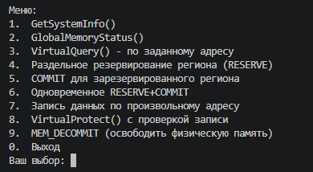
Рис. 1.1. Отображение меню
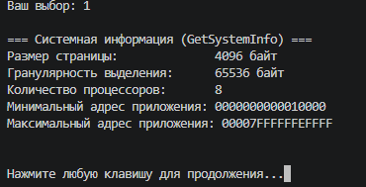
Рис. 1.2. Вывод системной информации по нажатию кнопки 1
Полученные данные были сопоставлены с системной информацией Windows, что подтвердило корректность работы функции.

2.Определение статуса виртуальной памяти.
Для получения информации о состоянии как физической, так и виртуальной памяти была использована функция GlobalMemoryStatus. Данная функция заполняет структуру MEMORYSTATUS, которая содержит сведения об общем и доступном объёме физической памяти, общем и доступном объёме виртуальной памяти процесса, а также о размере файла подкачки.
Перед вызовом функции необходимо установить поле dwLength структуры в размер структуры, что является обязательным требованием для корректной работы GlobalMemoryStatus. Функция возвращает значения в байтах, которые для удобства восприятия были преобразованы в мегабайты путём деления на 1024*1024.
Физическая память – это оперативная память (RAM), установленная в системе. Виртуальная память – это адресное пространство, доступное каждому процессу, которое может быть больше физической памяти за счёт использования файла подкачки. Файл подкачки (page file) – это область на жёстком диске, используемая системой для хранения страниц памяти, которые не помещаются в RAM.
Результаты работы указанных функций представлены на рисунке 2.1.
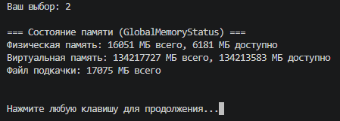
Рис. 2.1 Вывод информации о статусе памяти устройства
Функция GlobalMemoryStatus возвращает значения в байтах, которые для удобства восприятия были преобразованы в мегабайты. Полученные данные показывают текущую загрузку физической и виртуальной памяти в системе.

3. Определение состояния участка памяти по адресу.
Для исследования конкретного региона виртуальной памяти была реализована функция VirtualQuery, которая по заданному с клавиатуры адресу заполняет структуру MEMORY_BASIC_INFORMATION. Данная структура содержит следующие поля: базовый адрес региона, базовый адрес выделения (начало выделенного блока), размер региона в байтах, состояние памяти, тип защиты и тип памяти. Состояние памяти может принимать три значения:
- MEM_COMMIT – физическая память выделена и доступна для использования;
- MEM_RESERVE – адресное пространство зарезервировано, но физическая память не выделена;
- MEM_FREE – регион свободен и может быть использован для выделения.
Тип памяти определяет происхождение региона:
- MEM_IMAGE – память, принадлежащая исполняемому образу (код или данные DLL/EXE);
- MEM_MAPPED – память, связанная с проецируемым файлом;
- MEM_PRIVATE – приватная память процесса (например, выделенная через VirtualAlloc).
Тип защиты определяет права доступа к страницам памяти: чтение, запись, выполнение, а также специальные атрибуты, такие как PAGE_GUARD (сторожевая страница) или PAGE_NOCACHE(отключение кэширования).
В ходе тестирования были проверены два типа адресов: адрес, принадлежащий исполняемому коду процесса (например, 0x00400000) и заведомо свободный адрес. Для каждого случая функция корректно определила состояние, защиту и тип памяти.
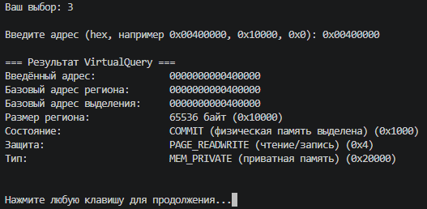
Рис 3.1 – Определение состояния участка памяти по адресу с выделенной памятью
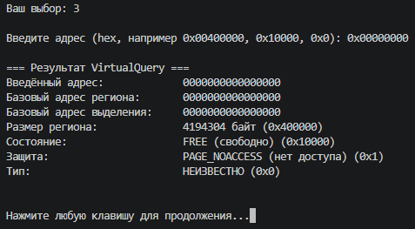
Рис 3.2 – Определение состояния участка памяти по заведомо свободному адресу
Также была протестирована попытка оперделения состояния участка памяти по неверно (некорректно) введенному адресу. Программа после ввода неверного адреса выводила сообщение о том, что произошла ошибка определения статуса (состояния памяти), полученное через GetLastError

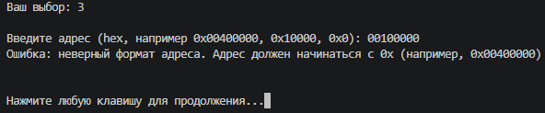
Рис. 3.3 – Определение состояния участка памяти по некорректному адресу

4. Резервирование региона и передача физической памяти.
В соответствии с заданием были реализованы два режима работы с виртуальной памятью: раздельное резервирование и последующий COMMIT, а также одновременное резервирование с выделением физической памяти. Для каждого режима предусмотрены автоматический и ручной ввод адреса.
Функция VirtualAlloc является основным механизмом управления виртуальной памятью в Win32 API. Она позволяет выполнять три основные операции: резервирование адресного пространства (MEM_RESERVE), выделение физической памяти (MEM_COMMIT) и изменение прав доступа (PAGE_* флаги). При ручном вводе адреса выполняется проверка выравнивания: адрес должен быть кратен гранулярности выделения (обычно 64 КБ), иначе система может отклонить запрос или выбрать другой адрес.
Для демонстрации двухэтапного выделения памяти сначала выполняется резервирование региона с флагом MEM_RESERVE и защитой PAGE_NOACCESS (в пункте меню 4). На этом этапе физическая память не выделяется, регион существует только в виртуальном адресном пространстве. Любая попытка чтения или записи в зарезервированный регион вызывает исключение нарушения доступа. Зарезервированный регион сохраняется в глобальных переменных для последующего использования в операциях COMMIT и DECOMMIT. Результаты резервирования с автоматическим и ручным адресом представлены на рисунках 4.1 и 4.3.
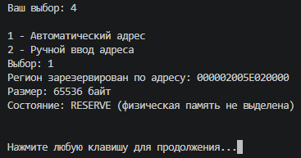
Рис. 4.1 Резервирование памяти с автоматическим адресом
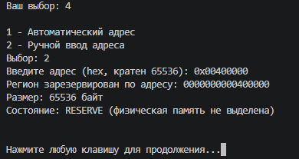
Рис. 4.2 Резервирование памяти с ручным вводом адреса
После успешного резервирования региона выполняется выделение физической памяти с флагом MEM_COMMIT (в пункте меню 5). Функция VirtualAlloc вызывается с сохранённым базовым адресом и размером, а также с флагом MEM_COMMIT и правами доступа PAGE_READWRITE. После COMMIT в регион записываются тестовые данные с использованием sprintf, что подтверждает доступность памяти для чтения и записи. Поскольку для автоматически сгенерированного адреса и адреса, введенного вручную, выделение ничем не отличается результат работы отображен на одном скриншоте. Результаты работы программы представлен на рисунке 4.3.
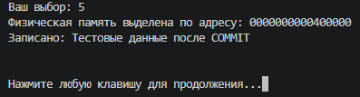
Рис. 4.3 Выделение физической памяти выбранному виртуальному адресу
Если COMMIT выполняется для региона, который ещё не зарезервирован, программа выводит соответствующее сообщение об ошибке. Обработку этой ошибки можно увидеть на рисунке 4.4.
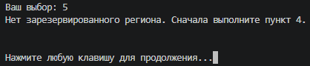
Рис. 4.4 Использование пункта меню COMMIT без резервирования адреса
При использовании флагов MEM_RESERVE | MEM_COMMIT система выполняет обе операции за один вызов (в пункте меню 6): резервирует регион указанного размера и сразу выделяет физическую память.
Автоматический выбор адреса (передача NULL в качестве адреса) позволяет системе самостоятельно найти подходящий свободный регион в адресном пространстве процесса. После выделения памяти в неё записывается тестовая строка, после чего программа ожидает нажатия клавиши и освобождает память через VirtualFree с флагом MEM_RELEASE. Результат работы программы представлен на рисунке 4.5.
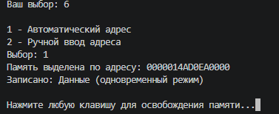
Рис. 4.5 Резервирование и выделение памяти с автоматическим адресом
  - Для проверки возможности выделения памяти по заданному адресу была реализована функция с ручным вводом адреса. Пользователь вводит адрес в шестнадцатеричном формате, после чего выполняется проверка выравнивания с помощью функции IsAddressAligned. Результат работы программы представлен на рисунке 4.6.

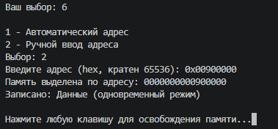
Рис. 4.6 Резервирование и выделение памяти с адресом, введенным вручную
Если адрес не выровнен относительно гранулярности выделения, программа выводит сообщение об ошибке и отменяет операцию. Если адрес выровнен, но уже занят или недоступен, VirtualAllocвозвращает NULL, а программа выводит код ошибки через GetLastError. Результат работы программы с исключительными ситуациями представлены на рисунках 4.7 и 4.8.
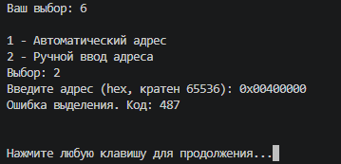
Рис. 4.7 Резервирование и выделение памяти с уже обработанным адресом
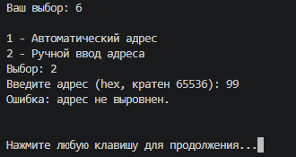
Рис. 4.8 Резервирование и выделение памяти для некорректного адреса

5. Запись данных в ячейки памяти по заданному адресу.
Для проверки возможности прямой записи в память по произвольному адресу была реализована функция с использованием механизма структурированной обработки исключений (SEH) — конструкция __try/__except. Перед записью выполняется проверка состояния и защиты памяти через VirtualQuery. Если состояние региона не MEM_COMMIT, программа выводит предупреждение, но всё равно пытается выполнить запись (исключение будет обработано).
SEH позволяет перехватывать исключения на уровне кода, не прерывая выполнение программы. В обработчике исключения выводится адрес, по которому произошла ошибка, и код исключения. Это особенно полезно при отладке и тестировании, так как позволяет избежать аварийного завершения программы.
В ходе выполнения работы была выполнена запись в ранее использованный адрес и некорректный адрес. Результаты работы представлены на рисунках 5.1 и 5.2.

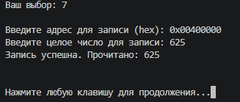
Рис. 5.1 Запись по ранее использованному адресу

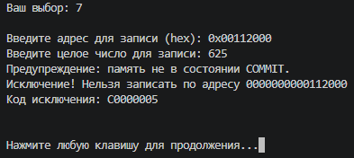
Рис. 5.2 Запись по некорректному адресу

Кроме этого была обработана ситуация когда защита памяти не разрешает запись: к примеру адрес доступен только для чтения. При попытке записи генерируется исключение EXCEPTION_ACCESS_VIOLATION (код 0xC0000005). Результат работы программы для данного случая представлен на рисунке 5.3.
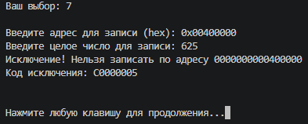
Рис. 5.3 Запись для защищенного адреса

6. Установка защиты доступа для региона.
Для демонстрации изменения прав доступа к страницам памяти была реализована функция VirtualProtect. Пользователь вводит адрес (в шестнадцатеричном формате) и выбирает новый тип защиты из трёх вариантов: PAGE_READONLY (только чтение), PAGE_READWRITE (чтение и запись), PAGE_NOACCESS (нет доступа). Функция VirtualProtect изменяет защиту для региона, содержащего указанный адрес (размер региона определяется автоматически через VirtualQuery). Она возвращает старые права доступа через параметр lpflOldProtect, что позволяет при необходимости восстановить исходное состояние.
После изменения защиты выполняется проверочная запись. Если новая защита разрешает запись (PAGE_READWRITE), запись выполняется успешно и выводится соответствующее сообщение. Если защита запрещает запись (PAGE_READONLY или PAGE_NOACCESS), генерируется исключение, которое перехватывается обработчиком SEH. Результаты тестирования всех трёх типов защиты представлены на рисунках 6.1–6.3.

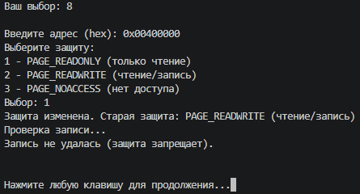
Рис. 6.1 Установка защиты доступа PAGE_READONLY
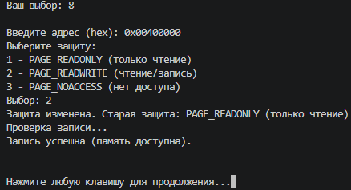
Рис. 6.2 Установка защиты доступа PAGE_READWRITE

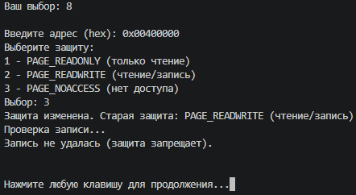
Рис. 6.3 Установка защиты доступа PAGE_NOACCESS

7. Освобождение физической памяти.
Функция VirtualFree с флагом MEM_DECOMMIT предназначена для освобождения физической памяти, ранее выделенной для зарезервированного региона виртуальных адресов. При этом сам регион виртуальных адресов остаётся в состоянии MEM_RESERVE, то есть адреса сохраняются, но физической памяти под ними больше нет. Это позволяет в будущем повторно выполнить операцию MEM_COMMIT для того же региона без необходимости повторного резервирования. Данный механизм полезен в ситуациях, когда приложению временно требуется большой объём памяти, но после использования этой памяти её можно освободить, сохранив зарезервированные адреса для будущих нужд. Такой подход уменьшает фрагментацию адресного пространства и повышает эффективность управления памятью.
Для корректного выполнения MEM_DECOMMIT регион должен находиться в состоянии MEM_COMMIT, то есть физическая память должна быть предварительно выделена. Перед выполнением операции программа проверяет текущее состояние региона через VirtualQuery. Если регион находится в состоянии MEM_COMMIT, операция выполняется успешно: физическая память освобождается, а регион переходит в состояние MEM_RESERVE. После этого для того же региона можно снова выполнить MEM_COMMIT без повторного резервирования адресов. Результат работы программы для адреса с выделенной памятью представлен на рисунке 7.1.
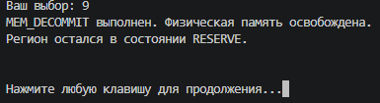
Рис. 7.1 Освобождения памяти у адреса с выделенной памтью

Если попытаться выполнить MEM_DECOMMIT для региона, который не находится в состоянии MEM_COMMIT (например, после резервирования без COMMIT или после того, как DECOMMIT уже был выполнен), программа выводит сообщение: “Регион не в состоянии COMMIT (текущее: RESERVE (зарезервирован)). Это демонстрирует, что MEM_DECOMMIT применим только к регионам, у которых физическая память была ранее выделена и ещё не освобождена. Результаты представлены на рисунке 7.2.

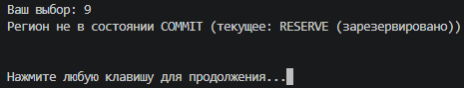
Рис. 7.2 Освобождение памяти у адреса без выделенной памяти или уже освобожденной памятью
Если же попытка выполнения MEM_DECOMMIT будет выполнена ещё до резервирования адреса, то программа выдаст пользователю сообщения о необходимости резервирования адреса в пункте меню 4. Обработка данного исключения отображена на рисунке 7.3.
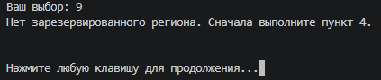
Рис. 7.3 Освобождение памяти до резервирования адреса

Вывод по заданию 2.1
В рамках выполнения задания 2.1 были исследованы и реализованы на практике ключевые механизмы управления виртуальной памятью в Win32 API. Созданное приложение включает функции получения системной информации (GetSystemInfo), определения состояния памяти (GlobalMemoryStatus), анализа конкретного региона по адресу (VirtualQuery), резервирования и выделения физической памяти (VirtualAlloc, VirtualFree), изменения защиты страниц (VirtualProtect), а также записи данных по произвольному адресу с обработкой исключений.
В ходе тестирования программа выполнялась с использованием разнообразных входных данных, включая как корректные, так и ошибочные адреса. Каждая функция корректно интерпретировала возвращаемые значения и сопровождала ошибки выводом соответствующих диагностических сообщений через GetLastError. Механизм структурированной обработки исключений (__try/__except) позволил безопасно обрабатывать нарушения доступа к памяти, что особенно важно при работе с произвольными адресами.
Особое внимание было уделено проверке выравнивания адресов при ручном вводе, поскольку нарушение гранулярности выделения может привести к непредсказуемому поведению системы. Раздельное резервирование и COMMIT продемонстрировали разницу между состояниями MEM_RESERVE и MEM_COMMIT, а операция MEM_DECOMMIT показала возможность освобождения физической памяти без потери зарезервированного адресного пространства.
Выполнение задания способствовало закреплению практических навыков работы с виртуальной памятью, пониманию принципов страничной организации памяти, механизмов защиты и обработки исключений.

Задание 2.2. Использование проецируемых файлов для обмена данными между процессами.

Задача

1.Создать два консольных приложения – клиент и сервер. Сервер создает файл на диске и проецирует его в память, далее записывает информацию и ждет, пока клиент не прочтет, затем отменяет проецирование и удаляет файл. Клиент открывает файл, проецирует и ждет доступности чтения, затем читает и выводит результат, в завершении работы отменяет проецирование.
Сделать меню в каждой программе:
- пункты меню Сервера – «выполнить проецирование», «записать данные», «завершить работу»;
- пункты меню Клиента – «выполнить проецирование», «прочитать данные», «завершить работу».
2.Запустить приложения и проверить обмен данных между процессами, удостовериться в надлежащем выполнении задания. Запротоколировать результаты в отчет.

Проверка работоспособности программы для задания 2.2

1. Общая схема взаимодействия и вид консольных приложений.
Для обмена данными между двумя процессами (сервером и клиентом) были разработаны два консольных приложения, использующие механизм проецируемых файлов (memory-mapped files) и именованные каналы (FIFO) для синхронизации. Механизм проецируемых файлов позволяет отобразить содержимое файла в виртуальное адресное пространство процесса, после чего чтение и запись в файл выполняются как обычные операции с памятью. При использовании флага MAP_SHARED изменения, внесённые одним процессом, становятся видимыми для других процессов, отображающих тот же файл.
Сервер выполняет следующие функции: создаёт файл на диске, устанавливает его размер, проецирует файл в память, записывает данные, отправляет уведомление клиенту через FIFO и ожидает подтверждения. Клиент, в свою очередь, открывает существующий файл, проецирует его в свою память, ожидает уведомления, читает данные и отправляет подтверждение серверу. Такая схема обеспечивает надёжную синхронизацию и гарантирует, что сервер не удалит файл до того, как клиент завершит чтение.
Для синхронизации используются два именованных канала (FIFO): FIFO_NOTIFY для уведомления от сервера к клиенту и FIFO_CONFIRM для подтверждения от клиента к серверу. FIFO (named pipe) – это механизм межпроцессного взаимодействия, который позволяет обмениваться данными между процессами через файловую систему. Открытие FIFO на чтение блокирует выполнение процесса до тех пор, пока другой процесс не откроет его на запись, что обеспечивает естественную синхронизацию.
Если в свою очередь затрагивать вид консольных приложений, то в соответствии с заданием они были выполнены в 4 пункта (3 основных для работы и 1 под выход из программы). Меню сервера и клиента ничем принципиально не отличаются и по сути своей схожи в основных пунктах и действиях, за исключением лишь того, что клиент исключительно считывает данные из проецируемого файла и никак с ним больше не взаимодействует, а сервер как раз с файлом работает на прямую.
Как выглядят меню сервера и клиента для задания 2.2 можно увидеть далее на рисунках 8 и 9.
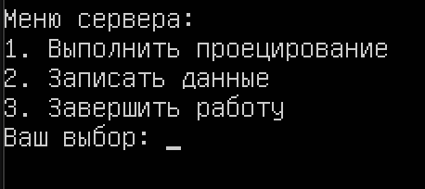
Рис. 8 Меню сервера
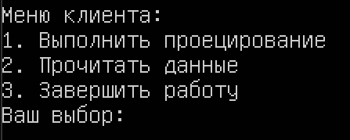
Рис. 9 Меню клиента

2. Создание и открытие проецируемого файла.
В консольном приложении сервера реализована функция create_projection(), которая выполняет следующие действия: сначала пользователю предлагается ввести имя файла для проецирования, введённая строка очищается от символа новой строки с помощью strcspn, после чего проверяется, не является ли имя пустым. Если имя пустое, функция завершается с сообщением об ошибке. Обработку данной ошрибки можно увидеть на рисунке 10.1.
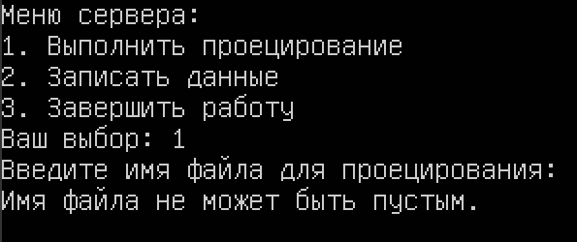
Рис. 10.1 Попытка ввода пустого имени проецирования файла
Далее выполняется системный вызов open() с флагами O_RDWR | O_CREAT | O_TRUNC и правами доступа S_IRUSR | S_IWUSR (чтение и запись для владельца). Флаг O_CREAT указывает на необходимость создания файла, если он не существует, а O_TRUNC – на обрезку существующего файла до нулевой длины. После успешного открытия файла вызывается ftruncate(), который устанавливает размер файла в FILESIZE (4096 байт). Этот шаг обязателен, поскольку mmap() требует, чтобы файл имел ненулевой размер.
Затем выполняется проецирование файла в память с помощью mmap(). Параметры вызова: NULL – система сама выбирает адрес отображения; FILESIZE – размер отображаемой области; PROT_READ | PROT_WRITE – память доступна для чтения и записи; MAP_SHARED – изменения видны другим процессам и синхронизируются с файлом; fd – файловый дескриптор; 0 – смещение от начала файла. После успешного отображения структура SharedData инициализируется: version устанавливается в 0, первый байт data – в '\0'. Реузльтат работы программы при успешном задании файла можно увидеть на рисунке 10.2.
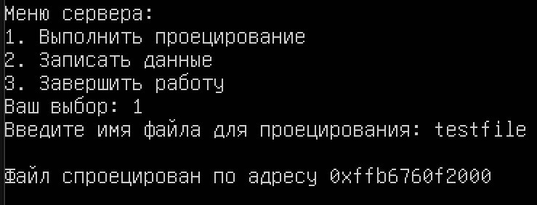
Рис. 10.2 Создание проецируемого файла
Приложение клиента в свою очередь реализует функцию open_projection(), которая по своей структуре зеркально отражает серверную функцию create_projection(). Пользователь вводит имя файла, которое должно совпадать с именем, указанным на сервере. Файл открывается с помощью open() с флагом O_RDWR (чтение и запись), но без флага O_CREAT, поскольку файл уже должен быть создан сервером. Если файл не существует, open() возвращает ошибку, и программа выводит сообщение «Возможно, сервер ещё не создал файл или имя введено неверно». Данную обработку ошибочного ввода можно увидеть на рисунке 11.1.

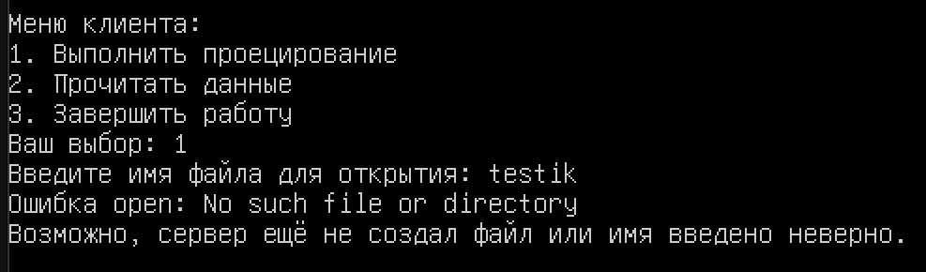
Рис. 11.1 Попытка открыть проециремый файл с некорретным именем
Кроме того в функции create_projection() реализована защита от пустого ввода имени файла, также как это было сделано в приложении сервера. Реалзацию данной защиты ввода можно увидеть на рисунке 11.2.
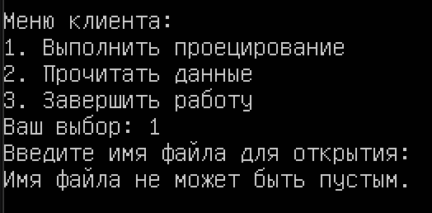
Рис. 11.2 Попытка ввода пустого имени открываемого проецируемого файла
После успешного открытия файла выполняется проецирование в память с помощью mmap(). Параметры вызова полностью совпадают с серверными: MAP_SHARED обеспечивает доступ к тем же физическим страницам памяти, что и сервер. Указатель ptr после отображения указывает на ту же область памяти, что и на сервере. Структура SharedData содержит поля version и data, которые клиент будет читать. Результат успешного выполнения программы клиента можно увидеть на рисунке 11.3.
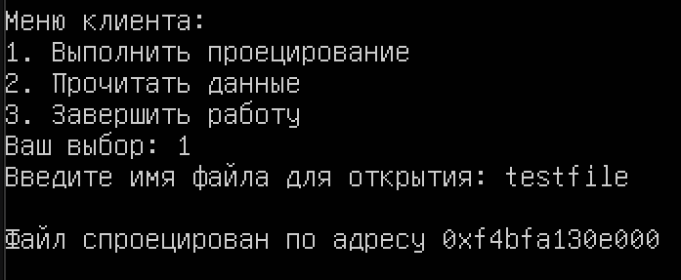
Рис. 11.3 Открытие проецируемого файла
3. Запись данных, чтение данных и отправка сообщений между приложениями.
Функция write_data_and_wait() реализует запись данных в разделяемую память и последующую синхронизацию с клиентом. Пользователю предлагается ввести строку, которая считывается через fgets(), очищается от символа новой строки и копируется в ptr->data с помощью strcpy(). После записи данных значение version увеличивается на 1, что позволяет клиенту отслеживать изменения. При попытки пользователя записать данные в проецируемый файл до создания проецирования программа выведет сообщение: “Нет файла проецирования. сначала создайте его в пункте меню 1.” Результат обработки такого ввода можно увидеть на рисунке 12.1.
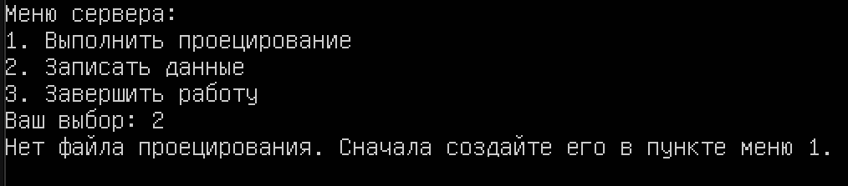
Рис. 12.1 Запись данных без проецирования
Далее сервер создаёт FIFO FIFO_NOTIFY с помощью mkfifo(). Если FIFO уже существует, ошибка EEXIST игнорируется. Затем сервер открывает FIFO на запись через open() с флагом O_WRONLY и отправляет один байт (любое значение) через write(). После отправки уведомления FIFO закрывается. Этот сигнал информирует клиента о том, что данные готовы для чтения. Затем сервер создаёт FIFO FIFO_CONFIRM и открывает его на чтение. Вызов open()блокируется до тех пор, пока клиент не откроет этот же FIFO на запись. Результат успешной записи данных и отправки уведомления клиенту продемонстрированы на рисунке 12.2.
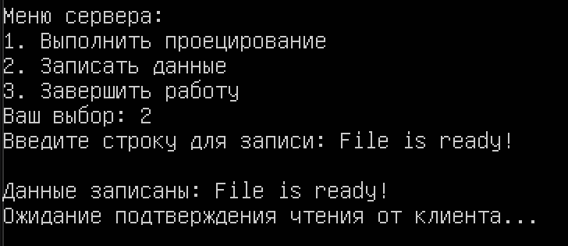
Рис. 12.2 Запись данных и ожидание чтения клиентом

Функция read_data() реализует чтение данных клиентом с реальным ожиданием. Сначала проверяется, выполнено ли проецирование (указатель ptr не равен NULL). Если полбзователь пытается считать данные у ещё не открытого файла, программа выведет соответствующее сообщение, уведомляющее об ошибки. Результат обработки данной ошибки представлен на рисунке 13.1.
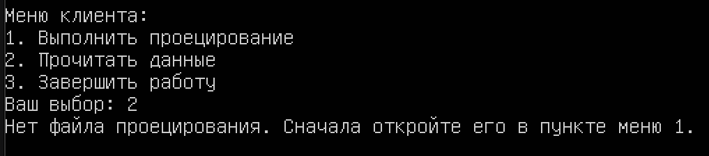
Рис. 13.1 Чтение данных без открытого проецируемого файла
Затем создаётся FIFO FIFO_NOTIFY с помощью mkfifo(), если он ещё не существует. После этого клиент открывает FIFO на чтение через open() с флагом O_RDONLY. Этот вызов блокируется до тех пор, пока сервер не откроет FIFO на запись и не отправит уведомление. Результат успешного выполнения программы для случая когда сервер отправил данные клиенту представлен на рисунке 13.2.
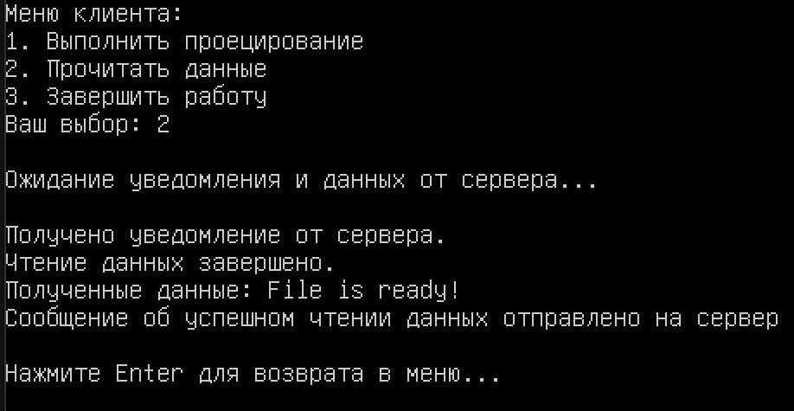
Рис. 13.2 Ожидание данных, чтение данных и отправка сообщения о чтении на сервер клиентом

Когда уведомление получено (функция read() возвращает управление), клиент выводит сообщение о получении уведомления и читает данные из ptr->data. Затем клиент создаёт FIFO FIFO_CONFIRM (если его нет) и открывает его на запись. Через write() отправляется один байт подтверждения, после чего FIFO закрывается. Это подтверждение разблокирует сервер, который ожидал его в своей функции write_data_and_wait(). После успешного чтения данных клиентом на сервер приходит сообщение. Вслед за его получением (один байт) сервер выводит сообщение об успешном завершении операции и ожидает нажатия Enter для возврата в меню для следующих действий пользователя. Результат успешного завершения работы функции write_data_and_wait() представлен на рисунке 14.
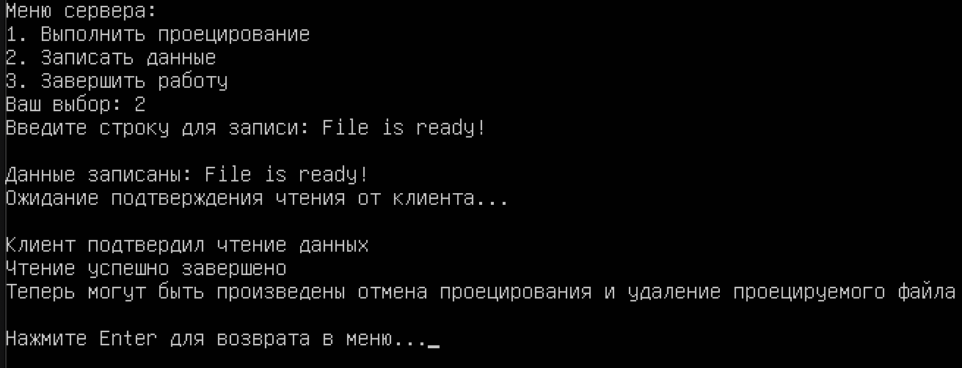
Рис. 14 Получение уведомления о чтении сервером и завершение работы функции

4. Завершение проецирования.
При выборе пункта меню «Завершить работу» на сервере выполняется функция finish(). Сначала вызывается munmap() для отмены проецирования файла из памяти. Эта функция принимает указатель на отображённую область и её размер. После успешного munmap()указатель ptr устанавливается в NULL, чтобы избежать повторного использования. Затем закрывается файловый дескриптор через close(). Далее вызывается unlink(), который удаляет файл из файловой системы. Важно отметить, что unlink() удаляет файл только после того, как все процессы, имеющие открытые дескрипторы этого файла, закроют их. Поскольку клиент уже прочитал данные и закрыл файл, unlink() успешно удаляет файл. В завершение удаляются FIFO-файлы FIFO_NOTIFY и FIFO_CONFIRM. Результат успешного выполнения программы представлен на рисунке 15.
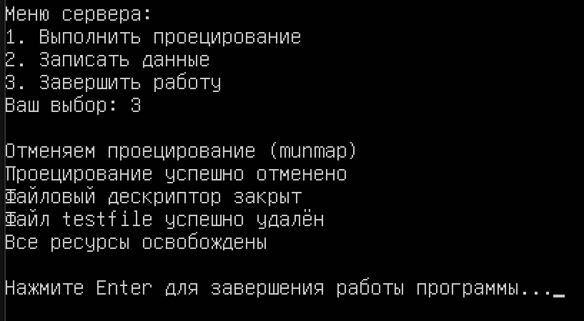
Рис. 15 Завершение работы сервера
На клиенте функция finish() выполняет только отмену проецирования через munmap() и закрытие файлового дескриптора. Файл с диска не удаляется, поскольку это обязанность сервера. Такой подход гарантирует, что файл будет удалён только после того, как клиент подтвердит успешное чтение. Результат успешного завершения программы клиента представлен на рисунке 16.

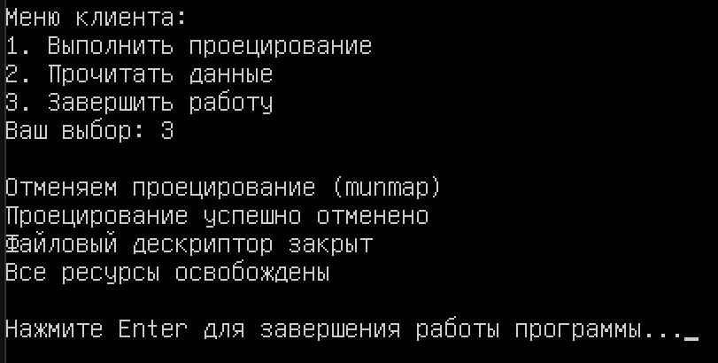
Рис. 16 Завершение работы клиента

Вывод по заданию 2.2
В рамках выполнения задания 2.2 были разработаны два консольных приложения (сервер и клиент), демонстрирующие обмен данными через проецируемый файл с использованием системных вызовов mmap/munmap и именованных каналов (FIFO) для синхронизации. Сервер создаёт файл, проецирует его в память, записывает данные и ожидает подтверждения от клиента. Клиент открывает тот же файл, проецирует его, ожидает уведомления через FIFO и читает данные. После подтверждения чтения сервер удаляет файл и освобождает ресурсы.
В ходе тестирования была подтверждена корректность обмена данными между процессами: сообщение, записанное сервером, полностью совпадает с сообщением, прочитанным клиентом. Механизм FIFO обеспечивает реальное ожидание, поскольку вызов open() для FIFO на чтение блокируется до открытия FIFO на запись другим процессом. Поле version в структуре SharedData позволяет отслеживать обновления данных, хотя в данной реализации оно используется в основном для демонстрационных целей.
Особое внимание было уделено обработке ошибочных ситуаций: проверка существования файла перед открытием, проверка пустого имени файла, контроль порядка выполнения операций (сначала создание/открытие проецирования, затем запись/чтение). Все ошибки сопровождаются понятными диагностическими сообщениями, что позволяет пользователю понять причину проблемы.
Выполнение задания способствовало закреплению практических навыков работы с межпроцессным взаимодействием через проецируемые файлы, пониманию принципов работы mmap, MAP_SHARED, а также механизмов синхронизации с использованием именованных каналов (FIFO). Было установлено, что использование двух FIFO (для уведомления и подтверждения) обеспечивает надёжную синхронизацию и предотвращает преждевременное удаление файла сервером.

Приложение

Ссылка на репозиторий с файлами программ для заданий 2.1 и 2.2 приложена ниже:
https://github.com/romaselikaev/OS/tree/main/lab2

